**PERANAN SATUAN POLISI PAMONG PRAJA KOTA PADANG DALAM PENEGAKAN HUKUM TERHADAP PELANGGARAN KETERTIBAN UMUM YANG TERJADI DI HOTEL**

**Skripsi**

***Diajukan Guna Memenuhi Sebagian Persyaratan***

***untuk Memperoleh Gelar Sarjana Hukum***



**Diajukan Oleh:**

**KHARISMA OKTAVIANI**

**NPM. 2110012111085**

**BAGIAN HUKUM PIDANA**

**FAKULTAS HUKUM**

**UNIVERSITAS BUNG HATTA**

**PADANG**

**2025**

**Reg. No.: 17/PID-02/III-2025**

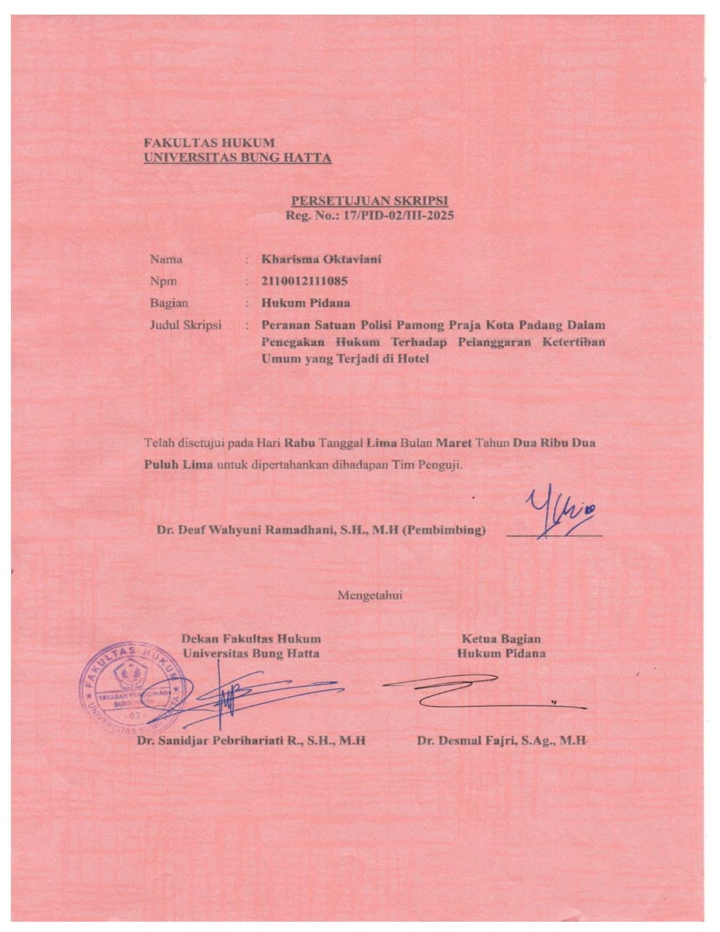

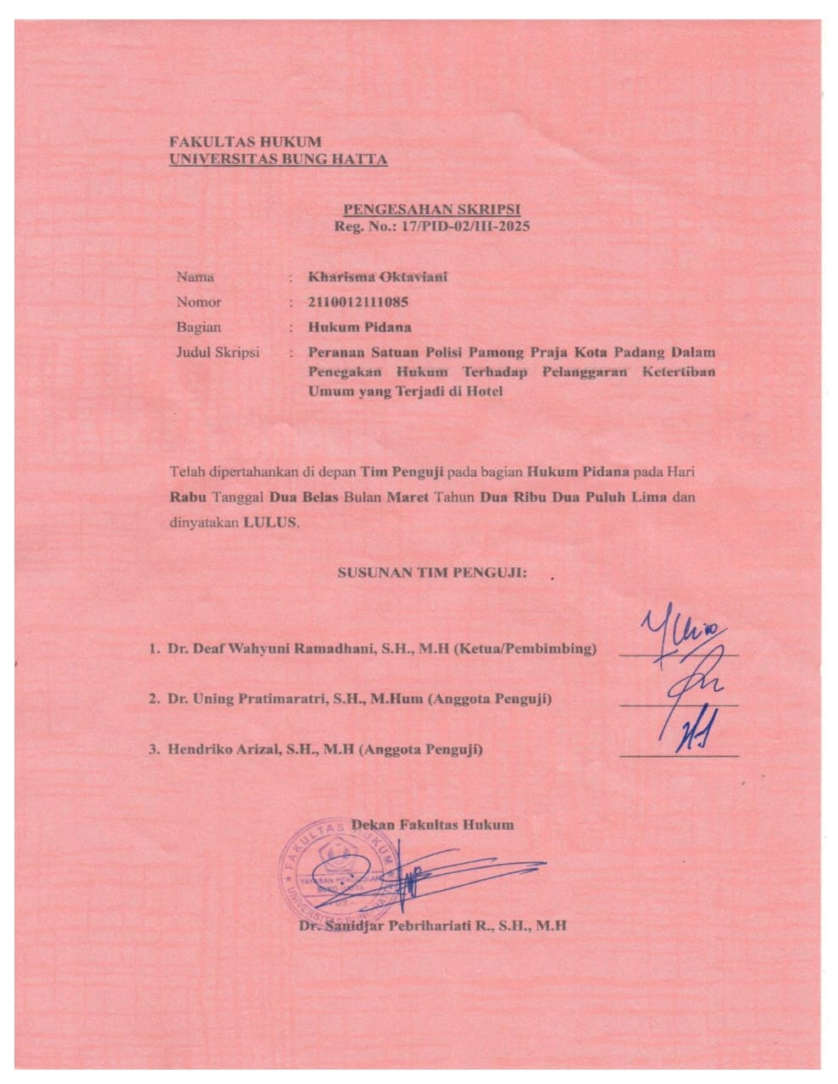

**PERANAN SATUAN POLISI PAMONG PRAJA KOTA PADANG DALAM PENEGAKAN HUKUM TERHADAP PELANGGARAN KETERTIBAN UMUM DI HOTEL**

Kharisma Oktaviani1, Deaf Wahyuni Ramadhani1

1Program Studi Ilmu Hukum, Fakultas Hukum, Universitas Bung Hatta

E-mail: [kharismaoktaviani2@gmail.com](mailto:kharismaoktaviani2@gmail.com)

# ABSTRAK

# Dalam upaya Satpol PP untuk menjaga dan/atau memulihkan ketertiban umum dan ketentraman masyarakat terhadap pelanggaran Perda dan/atau Perkada, tindakan penerbitan non-yudisial dilakukan sesuai dengan ketentuan perundang-undangan. Sebagaimana yang diatur pada Peraturan Daerah Kota Padang Nomor 11 Tahun 2005 tentang Ketertiban Umum dan Ketertiban Masyarakat. Beberapa penginapan dan hotel di Kota Padang terindikasi telah melakukan pelanggaran ketertiban, hotel menerima tamu pasangan illegal yang berhasil dijaring petugas salah satunya sebuah hotel berbintang 3 yang berlokasi di Kelurahan Pondok. Permasalahan penelitian: (1) Bagaimanakah peranan Satpol PP Kota Padang dalam penegakan hukum terhadap pelanggaran ketertiban umum yang terjadi di hotel? (2) Apakah kendala yang ditemui Satpol PP Kota Padang dalam penegakan hukum terhadap pelanggaran ketertiban umum yang terjadi di hotel? Jenis penelitian yang digunakan adalah yuridis empiris; sumber data berasal dari data primer dan data sekunder, teknik pengumpulan data dengan studi dokumen dan wawancara; data dianalisis secara kualitatif. Hasil penelitian menunjukkan: (1) Peranan Satpol PP dalam menegakkan ketertiban umum dan ketentraman masyarakat di Kota Padang dilakukan melalui: peran deteksi dan cegah dini, pembinaan, penyuluhan, patroli, pengamanan, pengawalan, penertiban dan penanganan unjuk rasa; (2) Dalam menegakkan ketertiban umum dan ketentraman masyarakat di Kota Padang Satpol PP tidak menentukan jadwal tetap, karena pengawasan dan penertiban dilakukan berdasarkan informasi dari intelijen dan laporan masyarakat.

***Kata Kunci:*** *Satpol PP, Ketertiban Umum, Hotel*

**THE ROLE OF THE PADANG CITY PAMONG PRAJA POLICE UNIT IN LAW ENFORCEMENT AGAINST VIOLATIONS OF PUBLIC ORDER IN HOTELS**

Kharisma Oktaviani1, Deaf Wahyuni Ramadhani 1   
Law Study Program, Faculty of Law, Universitas Bung Hatta   
E-mail:[kharismaoktaviani2@gmail.com](mailto:kharismaoktaviani2@gmail.com)

***ABSTRACT***

*In the effort of Satpol PP to maintain and/or restore public order and peace of mind against violations of the Regional Regulation and/or Perkada, non-judicial issuance actions are carried out in accordance with the provisions of the law. As stipulated in Padang City Regional Regulation Number 11 of 2005 concerning Public Order and Public Order. Several inns and hotels in Padang City are indicated to have violated order, the hotel received guests from an illegal couple who were caught by officers, one of which was a 3-star hotel located in Pondok Village.* *Research problems: (1) What is the role of the Padang City Satpol PP in law enforcement against public order violations that occur in hotels? (2) What are the obstacles encountered by the Padang City Satpol PP in law enforcement against public order violations that occur in hotels? The type of research used is empirical juridical; data sources come from primary data and secondary data, data collection techniques with document studies and interviews; data is analyzed qualitatively.* *The results of the study show: (1) The role of Satpol PP in upholding public order and public peace in Padang City is carried out through: the role of early detection and prevention, coaching, counseling, patrolling, security, escort, control and handling of protests; (2) In upholding public order and public peace in Padang City, Satpol PP does not determine a fixed schedule, because supervision and control are carried out based on information from intelligence and community reports.*

***Keywords:*** *Satpol PP, Public Order, Hotels*

# KATA PENGANTAR



*Assalamu’alaikum Warahmatullahi Wabarakatuh.*

*Alhamdulillaahiraabbil’aalamin*, Puji dan Syukur penulis panjatkan atas kehadirat Allah subhanahu Wa Ta’ala, karena berkat Rahmat dan hidayah nyalah, penulis akhirnya dapat menyelasaikan penulisan skripsi yang berjudul **“PERANAN SATUAN POLISI PAMONG PRAJA KOTA PADANG DALAM PENEGAKAN HUKUM TERHADAP PELANGGARAN KETERTIBAN UMUM YANG TERJADI DI HOTEL”.** sehingga skripsi ini merupakan salah satu syarat untuk mengikuti ujian komprehensif guna memperoleh gelar sarjana strata satu (S-1).

Dengan segala keterbatasan ilmu yang sudah berusaha semaksimal mungkin Menyusun skripsi ini dengan ketentuan yang sudah ditetapkan oleh fakultas. Oleh sebab itu penulis menyadari dalam penulisan skripsi ini banyak kendala yang dialami penulis. Dengan semangat dan dorongan yang diberikan oleh berbagai pihak serta kerja keras yang dilakukan penulis, akhirnya skripsi ini dapat diselesaikan dengan baik. Dalam kesempatan ini penulis ingin menyampaikan ucapan terimakasih yang sebesar-besarnya kepada ibu Dr. deaf Wahyuni Ramadhani yang telah meluangkan waktu untuk memberikan ide, gagasan, serta arahan dan nasehat maupun saran agar penulisan skripsi ini dapat terselesaikan dengan baik.

Dalam penulisan skripsi ini, penulis mengucapkan terimakasih yang sebesar-besarnya kepada semua pihak yang membantu. Pada kesempatan kali ini penulis menyampaikan banyak terimakasih kepada:

1. Ibu prof. Dr. Diana Kartika, Rektor Universitas Bung Hatta.
2. Ibu Dr. Sanidjar Pebrihariati R., S.H., M.H., selaku Dekan Fakultas Hukum Universitas Bung Hatta.
3. Bapak Hendriko Arizal, S.H., M.H., selaku Wakil Dekan Fakultas Hukum Universitas Bung Hatta.
4. Ibu Dr. Deaf Wahyuni Ramadhani S.H., M.H selaku dosen pembimbing yng telah bersedia meluangkan waktu dan pikirannya untuk membantu penulis dalam menyelesaikan skripsi ini.
5. Bapak Hendriko Arizal, S.H., M.H selaku Dosen Pembimbing Akademik
6. Bapak Desmal Fajri, S.Ag., M.H., selaku Ketua Bagian Hukum Pidana Fakultas Hukum Universitas Bung Hatta.
7. Penguji I dan II Ibu Dr. Uning Pratimaratri S.H., M. Hum dan Bapak Hendriko Arizal, S.H., M.H yang telah mengarahkan penulis saat ujian seminar proposal.
8. Bapak/Ibu atau dosen-dosen, Bapak/Ibu tenaga kependidikan fakultas hukum universitas bung hatta yang telah memberikan penulis ilmu dan pengetahuan serta mempermudah mengurus administrasi sehingga penulis mudah dalam menyusun dan merancang skripsi ini
9. Kedua orang tua, papa tercinta Arpan Jahfar dan ibu tersayang Hermalina yang selalu memberikan saya support, doa serta kesabarannya yang sangat luar biasa dalam setiap langkah yang di lewati selama perkuliahan penulis, yang merupakan suatu keberuntungan dan anugerah dalam hidup. Skripsi ini saya persembahkan kepada kedua orang tua saya yang telah mengisi dunia saya dengan begitu banyak kebahagiaan sehingga seumur hidup tidak cukup untuk menikmati semuanya. Terimakasih atas semua cinta yang telah diberikan kepada saya.
10. Kepada saudari dan saudara saya Nurmalisa Ramadhani dan Bayu Kurnia Saputra. selalu memberikan dukungan, doa, dan selalu memberi motivasi bagi penulis. Terimakasi atas semuanya bersyukur memiliki kalian dalam hidup saya.
11. Kepada seseorang tidak kalah penting kehadirannya, Muhamad Fadhil Utama. telah menjadi bagian perjalanan hidup penulis, berkontribusi banyak dalam karya tulis ini, baik tenaga, waktu, maupun materi. Telah menjadi rumah, pendamping dalam segala hal mendukung, dan mendengar keluh kesah, serta semangat untuk pantang menyerah. Beberapa perasaan yang menghangatkan hati: cinta, inspirasi dan Syukur. Sungguh menakjubkan bagaimana kamu memberi semua hal di atas kepada penulis dan pada akhirnya penulis merasa sangat berterimakasih.
12. Kepada sahabat-sahabat kampung saya Salsabilla, Tiara putri yani, ica syafina, Indah Damayanti, Dilla, Sella, Feter Farenza. Terimakasih atas kesenangan, canda tawa, dukungan, doa dan motivasi sehingga dapat terselesaikannya skripsi ini.
13. Kepada sahabat seperjuangan selama Perkuliahan Naia Syabila, Shalsabilla Diffa, Ega May Putri, Susanti, Ratna Maresti, Kemala Khairun Nisa, Keisyabob Maharani, Tiara Mardatillah, Intan Khairani Putri, Elza Melwi Landa Fitri, Qana Cut Nur Amalis, Angelita, Lara Nais, Marsya Asifa Putri, Ade Irma Malau. Terimakasih telah memberikan saya banyak pembelajaran, pengalaman, dan motivasi dalam penyusunan skripsi ini.
14. Teruntuk sahabat kkn Saya Syarah Zulkifli, Dina Melawati, Citra Salsabilla, Tiara Anjulia, Rifki Lubis, Allandika Uzra, Robi. Terimakasih telah memberi saya dukungan yang luar biasa dan selalu memberi saya semangat dalam hal apapun untuk tidak menyerah.

Dalam penyusunan skripsi ini, Penulis menyadari sepenuhnya bahwa skripsi ini masih jauh dari kata sempurna. Untuk itu penulis sangat mengharapkan kritik dan saran yang sifatnya membangun dari pembaca demi kesempurnaan skripsi ini. *Amiin yarabbal’alamiin*.

Padang, 1 Februari 2025

Penulis

**Kharisma Oktaviani**

**NPM: 2110012111085**

# DAFTAR ISI

ABSTRAK ii

KATA PENGANTAR iv

DAFTAR ISI viii

DAFTAR TABEL lii

DAFTAR GAMBAR liii

BAB I 1

PENDAHULUAN 1

A. Latar Belakang 1

B. Rumusan Masalah 7

C. Tujuan Penelitian 7

D. Metode Penelitian 7

BAB II 11

TINJAUAN PUSTAKA 11

A. Tinjauan tentang Pelanggaran ketertiban umum 11

1. Pengertian Ketertiban Umum 11
2. Bentuk-bentuk Pelanggaran Ketertiban Umum 11
3. Dampak Pelanggaran Ketertiban Umum 17
4. Konsep Ketertiban umum dan Ketentraman Masyarakat 20
5. Standar Operasional Prosedur (SOP) Ketertiban Umum dan Ketentraman Masyarakat Satuan Polisi Pamong Praja: 21

B. Tinjauan tentang Satuan Polisi Pamong Praja 24

1. Pengertian Satuan Polisi Pamong Praja 24
2. Tugas dan Wewenang Satuan Polisi Pamong Praja 25

C. Tinjauan tentang Tindak Pidana Asusila 26

1. Pengertian Tindak Pidana Asusila 26
2. Bentuk-bentuk Tindak Pidana Asusila 27
3. Dampak Tindak Pidana Asusila………………...………………..27

D. Tinjauan tentang Penegakan Hukum 28

1. Pengertian Penegakan Hukum 28
2. Bentuk-bentuk Penegakan Hukum 28

BAB III 30

HASIL PENELITIAN DAN PEMBAHASAN 30

A. Peranan Satpol PP Kota Padang dalam Penegakan Hukum terhadap Pelanggaran Ketertiban Umum yang Terjadi di Hotel 30

B. Kendala yang ditemui Satpol PP Kota Padang dalam Penegakan Hukum terhadap Pelanggaran Ketertiban Umum yang terjadi di hotel 45

BAB IV 53

PENUTUP 53

A. Simpulan 53

B. Saran 53

DAFTAR PUSTAKA 49

# DAFTAR TABEL

Tabel 3.1 Data Laporan Kegiatan Penegakan Peraturan Perundang undangan daerah satuan polisi pamong praja Kota Padang. 36

# DAFTAR GAMBAR

Gambar 2.1 Standar Operasional Prosedur (SOP) Ketertiban Umum Dan ketentraman Masyarakat Satuan Polisi Pamong Praja 2025. 21

# BAB I

# PENDAHULUAN

## Latar Belakang

# Pada hakekatnya kejahatan tidak mungkin dapat dihilangkan, kejahatan adalah perbuatan anti sosial yang meresahkan masyarakat dalam interaksi sosial dan mendapat tantangan dari pemerintah atau negara. Namun, secara yuridis, kejahatan dapat didefinisikan sebagai perbuatan melanggar hukum yang memungkinkan pelaku dikenakan sanksi sesuai dengan peraturan undang-undang yang di langgar tersebut.[1] Pelanggaran ketertiban umum yang terjadi di hotel terkait Tindakan asusila mencakup perilaku melanggar norma kesusilaan, norma hukum, dan aturan hukum yang berlaku di hotel. Kejahatan kesusilaan atau kejahatan seksual pada umumnya dialami oleh para wanita khususnya anak-anak yang masih muda (remaja). Kejadian ini terjadi dimasyarakat tanpa mempertimbangkan stratifikasi sosial pelaku dan korbannya. Pengaruh lingkungan, latar belakang kejiwaan atau guncangan psikis spontan yang disebabkan oleh rangsangan seksual dapat menyebabkan timbulnya kejahatan tersebut [2].

# Satuan Polisi Pamong Praja (Satpol PP) merupakan bagian dari aparat penegak hukum non-yudisial di daerah yang bertanggung jawab atas penegakan tindak pidana asusila. Satpol PP juga memiliki tugas dan fungsi untuk menjaga ketertiban umum, menegakkan peraturan daerah, dan melindungi masyarakat. Dalam upaya Satpol PP untuk menjaga dan/atau memulihkan ketertiban umum dan ketentraman masyarakat terhadap pelanggaran perda dan/atau perkada, tindakan penerbitan non-yudisial dilakukan sesuai dengan ketentuan perundang-undangan dan tidak sampai ke proses pengadilan. [3]

# Sebagaimana yang diatur pada Peraturan Daerah Kota Padang Nomor 4 Tahun 2007 tentang perubahan atas Peraturan Daerah Kota Padang Nomor 11 Tahun 2005 tentang Ketertiban Umum dan Ketertiban Masyarakat, terdapat pada Bab 6 tentang Tertib Tempat Usaha Pasal 9 butir (1 dan 2) menyatakan bahwa: “Setiap orang atau badan yang telah memperoleh Izin Tempat Usaha atau izin lainnya dari Pemerintah Daerah harus melaksanakan kegiatan dan atau usahanya sesuai dengan izin yang telah diberikan” dan “Setiap orang atau badan pemilik rumah sewaan / kos dilarang menggabungkan atau menyatukan tempat kos putra dengan tempat kos putri dalam satu lokasi atau bangunan”. Bab 7 tentang Tuna Sosial Pasal 10 butir (2) menyatakan bahwa: “Setiap orang dilarang menjajakan dirinya sebagai pelacur dan atau berupaya mengadakan transaksi seks”. Bab 8 tentang Pengawasan dan Penertiban Pasal 11 butir (1 dan 2) menyatakan bahwa: “Pengawasan dan Penertiban terhadap pelaksanaan Peraturan Daerah dilakukan oleh Satuan Polisi Pamong Praja sesuai dengan ketentuan perundang-undangan yang berlaku” dan “Walikota dapat membentuk Tim Razia Gabungan yang melibatkan dinas instansi terkait, dalam rangka menegakkan ketertiban umum dan ketentraman masyarakat”.

# Kedudukan Perda Kota Padang Nomor 9 Tahun 2014 tentang Pembentukan Organisasi dan Tata Kerja Satuan Polisi Pamong Praja, Bab 1 Pasal 1 butir (8 dan 9) menyatakan bahwa: “Satuan Polisi Pamong Praja yang selanjutnya di singkat Satpol PP adalah bagian perangkat daerah dalam penegakan Perda dan penyelenggaraan ketertiban umum dan ketentraman masyarakat” dan “Polisi Pamong Praja adalah anggota Satpol PP sebagai apparat Pemerintah Daerah dalam penegakan Peraturan Daerah dan penyelenggaraan ketertiban umum dan ketentraman masyarakat”.

# Satpol PP merupakan bagian dari perangkat daerah di bidang penegakan peraturan daerah tentang ketertiban umum dan ketentraman masyarakat yang dipimpin oleh kepala satuan yang berkedudukan di bawah dan bertanggung jawab kepada Walikota melalui sekretaris daerah.

Tabel 1. 1 : Data jumlah akomodasi hotel menurut Klasifikasi Hotel di Kota Padang, 2021-2023,

| Klasifikasi Hotel | Jumlah Akomodasi Hotel Menurut Klasifikasi Hotel di Kota Padang (Unit) | | |
| --- | --- | --- | --- |
| 2021 | 2022 | 2023 |
| Hotel Bintang Lima | - | - | - |
| Hotel Bintang Empat | 10,00 | 10,00 | 10,00 |
| Hotel Bintang Tiga | 14,00 | 14,00 | 14,00 |
| Hotel Bintang dua | 11,00 | 11,00 | 11,00 |
| Hotel Bintang Satu | 11,00 | 11,00 | 11,00 |
| Hotel Non Bintang | 76,00 | 76,00 | 76,00 |
| Padang | 122,00 | 122,00 | 122,00 |

# Sumber: Data Badan Pusat Statistik Kota Padang, 2025

# Salah satu bentuk tindak kejahatan yang sering meresahkan masyarakat sekaligus bertentangan dengan hukum adalah kejahatan asusila. Kejahatan asusila adalah kejahatan yang berhubungan dengan kesusilaan. Apabila dipelajari lebih lanjut, defenisi singkat dan sederhana ini memiliki ruang lingkup yang cukup luas. Karena defenisi dan batas-batas “kesusilaan” sangat luas dan dapat berbeda menurut perspektif dan nilai-nilai yang berlaku dimasyarakat. Pada dasarnya, setiap tindak pidana (delik) mengandung pelanggaran terhadap nilai-nilai kesusilaan, dan bahkan dikatakan bahwa hukum itu sendiri pada hakikatnya merupakan nilai-nilai kesusilaan yang minimal (*das recht ist ethische minimum*).[4]

# Kejahatan kesusilaan atau kejahatan seksual pada umumnya dialami oleh para wanita khususnya anak-anak yang masih muda (remaja). Kejadian ini terjadi dimasyarakat tanpa mempertimbangkan stratifikasi sosial pelaku dan korbannya. Pengaruh lingkugan, latarbelakang kejiwaan atau guncangan psikis spontan yang disebabkan oleh rangsangan seksual dapat menyebabkan timbulnya kejahatan tersebut. [5]

# Maraknya laporan penyalahgunaan hotel di beberapa wilayah Kota Padang sebagai ajang kriminal atau lokasi perbuatan asusila mendapat perhatian serius dari Satpol PP. Satpol PP menilai penyalahgunaan hotel tersebut akibat terjadinya pelanggaran peraturan yang berlaku di Kota Padang oleh para pelaku bisnis perhotelan. Pada umumnya, Satpol PP melakukan razia atau penggeledahan di hotel atau penginapan setelah mendapat pengaduan dari masyarakat sekitar yang mengkhawatirkan atau melihat langsung tindak pidana yang terjadi di hotel atau penginapan tersebut. Oknum-oknum yang tertangkap razia akan ditahan di Polsek setempat untuk diidentifikasi dan dilatih. Setelah itu, mereka diminta untuk membuat surat pernyataan untuk menahan diri untuk tidak melakukan tindakan yang sama lagi.

# Jika mereka tertangkap kembali di kemudian hari, mereka akan diproses secara hukum dan diancam dengan sanksi yang lebih serius. Hingga saat ini, belum ada undang-undang yang mengatur hukuman bagi pasangan yang terlibat seks atas dasar suka sama suka yang keduanya belum menikah yang melakukan seks bebas. Namun, fenomena yang terjadi adalah banyak pasangan tamu hotel yang bukan pasangan resmi yang tertangkap saat razia. Tuntutan dapat dilakukan atas dasar pengaduan dari pasangan resmi seseorang yang terlibat seks bebas di mana salah satu pasangan itu atau dua-duanya sebelumnya telah terikat perkawinan yang sah secara hukum.

# Satpol PP melakukan razia asusila gabungan yang dilakukan di kota berpenduduk sekitar 900 ribu jiwa tersebut. Kepala Satpol PP Kota Padang Mursalim, melakukan razia di sejumlah lokasi mulai dari tempat hiburan malam serta penginapan yang ada di Kota Padang, karena terindikasi telah melakukan pelanggaran ketertiban. Pihaknya melakukan operasi Razia pada hari minggu 9 Oktober 2022 di sejumlah penginapan pun didapati pasangan ilegal yang berhasil dijaring petugas, dibeberapa hotel dan penginapan di kota padang yaitu hotel berbintang tiga di Kelurahan Pondok. Petugas menemukan pasangan bukan suami istri sebanyak 31 orang ditertibkan petugas, diantaranya 17 orang wanita dan 14 orang laki-laki berhasil diamankan dari sejumlah lokasi yang dilakukan pemeriksaan. Petugas langsung membawa mereka ke mako Satpol PP untuk dilakukan pembinaan dan proses lanjut, sesuai dengan aturan dan ketentuan yang berlaku di Kota Padang. Selanjutnya dilakukan tes darah melalui Dinas kesehatan puskesmas seberang Padang untuk mencegah penyebaran Penyakit Menular Seksual (PMS) di Kota Padang[6].

# Dalam pelaksanaannya tugas dan fungsi Satpol PP kota padang sebagai penegak peraturan daerah dalam rangka menciptakan ketertiban dan ketentraman masyarakat di Kota Padang berdasarkan Peraturan Daerah Kota Padang Nomor 11 tahun 2005 dititik beratkan pada:

# Tertib jalan angkutan jalan

# Tertib jalur hijau taman dan tempat umum

# Tertib kebersihan dan keindahan lingkungan

# Tertib pedagang kaki lima (PKL)

# Tertib tempat usaha

# Tuna sosial [7]

# Berdasarkan latar belakang tersebut, maka penulis tertarik untuk menulis skripsi dengan judul “PERANAN SATUAN POLISI PAMONG PRAJA KOTA PADANG DALAM PENEGAKAN HUKUM TERHADAP PELANGGARAN KETERTIBAN UMUM YANG TERJADI DI HOTEL”.

## Rumusan Masalah

# Bagaimanakah peranan Satpol PP Kota Padang dalam penegakan hukum terhadap pelanggaran ketertiban umum yang terjadi di hotel?

# Apakah kendala yang ditemui Satpol PP Kota Padang dalam penegakan hukum terhadap pelanggaran ketertiban umum yang terjadi di hotel?

## Tujuan Penelitian

# Untuk menganalisis peranan Satpol PP Kota Padang dalam penegakan hukum terhadap Pelanggaran Ketertiban Umum yang terjadi di hotel.

# Untuk menganalisis kendala yang ditemui Satpol PP Kota Padang dalam penegakan hukum terhadap Pelanggaran Ketertiban Umum yang terjadi di hotel.

## Metode **Penelitian**

1. Jenis penelitian

Jenis penelitian yang penulis gunakan dalam proposal ini adalah jenis penelitian yuridis empiris atau disebut dengan penelitian lapangan yaitu mengkaji ketentuan hukum yang berlaku serta apa yang terjadi kenyataannya dalam masyarakat.[8] Penelitian yuridis empiris adalah penelitian hukum mengenai pemberlakuan atau implementasi ketentuan hukum normatif secara *in action* pada setiap peristiwa hukum tertentu yang terjadi dalam masyarakat[9].

1. Sumber data

# Data primer

# Menurut M. Iqbal dan Hasan, data primer adalah data yang didapatkan dari tangan pertama subjek penelitian secara langsung di lapangan[10]. Dalam hal ini peneliti memperoleh data primer melakukan wawancara langsung Salah satunya dengan bapak Efrizal S.H selaku Kepala Seksi Pembinaan di Bidang Penegakan Peraturan Perundang-undangan Satpol PP Kota Padang.

# Data sekunder

# Data sekunder, antara lain mencakup dokumen-dokumen resmi, buku-buku, hasil-hasil penelitian yang berwujud laporan dan lainnya[11]. Data sekunder yang digunakan dalam penelitian ini menggunakan data statistik pelanggaran ketertiban umum di hotel 5 tahun belakang dari Satpol PP kota padang dari tahun 2019-2024. Jumlah akomodasi hotel menurut klasifikasi hotel di Kota Padang, menurut Badan Pusat Statistik Kota Padang terdapat 122 hotel.[12]

1. Teknik pengumpulan data

# Studi dokumen

# Studi dokumen adalah teknik pengumpulan data dengan mempelajari bahan kepustakaan atau literatur-literatur yang ada, terdiri dari peraturan peraturan perundang-undangan, dokumen-dokumen, buku-buku yang berkaitan dengan permasalahan yang akan diteliti.[13]

# Wawancara

# Wawancara adalah teknik pengumpulan data dengan cara tanya jawab secara lisan yang berlangsung satu arah, artinya pertanyaan datang dari pihak yang mewawancarai dan jawaban diberikan oleh yang diwawancara dalam proses interview ada dua pihak berfungsi sebagai pencari informasi atau interview atau informan (responden). Jenis wawancara yang di gunakan dalam penelitian ini adalah wawancara semi-terstruktur. Wawancara semi-terstruktur adalah metode wawancara yang menggunakan pedoman wawancara sebagai acuan, tetapi tidak mengikat pewawancara untuk mengajukan pertanyaan secara kaku. Pewawancara dapat menyesuaikan urutan, formulasi, atau penambahan pertanyaan sesuai dengan situasi dan respons narasumber. [14]

1. Teknik analisis data

# Dalam penelitian ini, analisis data di lakukan secara deskriptif analitis, analisis data yang dipergunakan adalah pendekatan kualitatif terhadap data primer dan data sekunder. Pendekatan kualitatif menggunakan data deskriptif berupa bahasa tertulis atau lisan dari orang dan pelaku yang diamati[15]. Pendekatan kualitatif ini dilakukan untuk menjelaskan dan menganalisis fenomena individu atau kelompok, peristiwa, dinamika sosial, sikap, keyakinan, dan persepsi. Deskriptif tersebut, meliputi isi dan struktur hukum positif, yaitu suatu kegiatan yang dilakukan oleh penulis untuk menentukan isi atau makna aturan hukum yang dijadikan rujukan, pola-pola tadi dianalisis lagi dengan menggunakan teori objektif.

1. Adami Chazawi, 2005, *Tindak Pidana Mengenai Kesopanan,* RajaGrafindo Persada, Jakarta, hlm. 2.
2. Gerson W. Bawengan, 1997, *Pengantar Psikologi Kriminil*, Pradnya Paramita, Jakarta, hlm. 22.
3. Sovia Hasanah, 2018, *Arti Tindakan Penertiban Non-Yustisial oleh Satpol PP*, [hukumonline.com/klinik/a/arti-tindakan-penertiban-non-yustisial-oleh-satpol-pp-lt5b0382e059f92/](https://www.hukumonline.com/klinik/a/arti-tindakan-penertiban-non-yustisial-oleh-satpol-pp-lt5b0382e059f92/), diakses tanggal 11 Juni.
4. *Ibid*
5. Gerson W. Bawengan, 1997, *Pengantar Psikologi Kriminil,* Pradnya Paramita, Jakarta, hlm.22.
6. INews Joglo Semar, 2022, *Razia Pasangan Mesum di Hotel, Ada Perempuan Berhijab Panik Sibuk Kenakan Kerudung* [Razia Pasangan Mesum di Hotel, Ada Perempuan Berhijab Panik Sibuk Kenakan Kerudung](https://joglosemar.inews.id/read/186483/razia-pasangan-mesum-di-hotel-ada-perempuan-berhijab-panik-sibuk-kenakan-kerudung/3), diakses 10 oktober 2022.
7.
8. Suharsimi Arikunto, 2012, *Prosedur Penelitiaan Suatu Pendekatan Praktek*, Jakarta, Rineka Cipta, hlm. 126.
9. Abdulkadir Muhammad, 2004, *Hukum dan Penelitian Hukum*, Citra Aditya Bakti, Bandung, hlm. 134.
10. M. Iqbal dan Hasan, 2002. *Pokok-pokok Materi Metodologi Penelitian dan Aplikasinya Ghalia Indonesia*, Bogor*,* hlm.82.
11. Zainudin Ali, 2000, *Metode Penelitian Hukum,* Sinar Grafika, Jakarta, hlm. 175.
12. Badan Pusat Statistik Kota Padang, *Jumlah Akomodasi Hotel Menurut Klasifikasi Hotel di Kota Padang (Unit), 2021-2023,* [Jumlah Akomodasi Hotel Menurut Klasifikasi Hotel di Kota Padang - Tabel Statistik - Badan Pusat Statistik Kota Padang](https://padangkota.bps.go.id/id/statistics-table/2/NDExIzI=/jumlah-akomodasi-hotel-menurut-klasifikasi-hotel-di-kota-padang.html), diakses 17 Desember 2024.
13. Dian Maya Saputri, 2018*, Dokumentasi Sebagai Teknik Pengumpulan Data, Program Sarjana Universitas Yogyakarta*, Yogyakarta, hlm. 2.
14. Universitas Islam An Nur Lampung, 2023, *Tiga Metode Wawancara: Terstruktur, Semi Terstruktur, dan Bebas*, [Tiga Metode Wawancara: Terstruktur, Semi Terstruktur, dan Bebas – Blog UI An Nur Lampung](https://an-nur.ac.id/blog/tiga-metode-wawancara-terstruktur-semi-terstruktur-dan-bebas.html#:~:text=Wawancara%20semi%20terstruktur%20adalah%20metode%20wawancara%20yang%20menggunakan,penambahan%20pertanyaan%20sesuai%20dengan%20situasi%20dan%20respons%20narasumber.)*,* diakses 15 Januari 2025.
15. Qotrun A, 2021*, Penelitian Kualitatif: Pengertian, Ciri-Ciri, Tujuan, Jenis, dan Prosedurnya,* <https://www.gramedia.com/literasi/penelitian-kualitatif/>, diakses 23 Oktober 2024.